[东北大学某研究团队所发文章被质疑与其他研究出现图片重叠](https://mp.weixin.qq.com/s?__biz=Mzg4OTgzNzAyOA==&mid=2247566896&idx=1&sn=2e7fa6e23be3100738bd7ebd9ff7a826&chksm=cec34c2ab99da3d75d7dc618fc8b3d0f7c5425150ed373520b715ed1d11be7d0f536b3dc5ce0&scene=126&sessionid=1743354174)

诚信君[iPubpeers](javascript:void(0);)2025-03-28 09:21:00河南



2015 年 3 月 25 日，东北大学 Tian Ang 研究团队，在***International journal of nanomedicine***上发表的题为**“Nanoscale TiO2 nanotubes govern the biological behavior of human glioma and osteosarcoma cells”**的研究论文，**被质疑与其他研究出现图片重叠。**

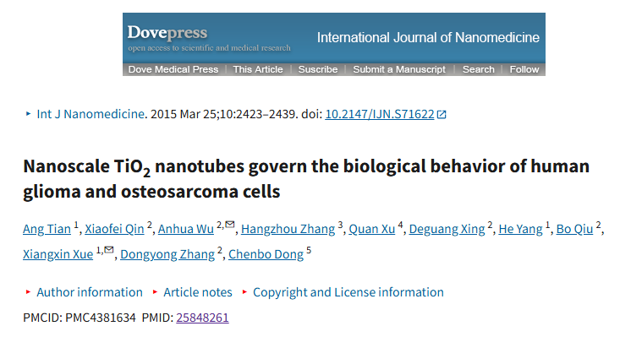

该文章于2025年3月在Pubpeer上被读者质疑：**文章与其他研究出现图片重叠。**

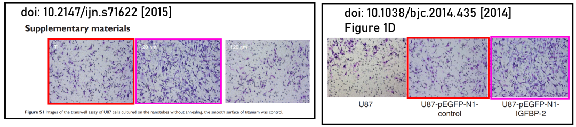

**相关消息**

https://pubpeer.com/publications/4A3EB4ADCB07B52D2F21C9F4C3698E#1

图片



**iPubpeers，专注于图片重复报道。**

**投稿事宜：ilovehainan@foxmail.com**

**觉得本文好看，请点这里！**